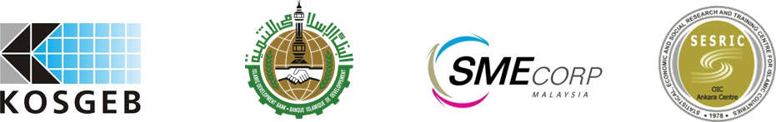

ورشة عمل حول تعزيز القدرة التنافسية للمشروعات الصغيرة
والمتوسطة في الدول الأعضاء بمنظمة التعاون الإسلامي

فندف هلتون-أنقرة
12-14 يونيو 2012م، أنقرة

استمارة التسجيل
يرجى تعبئة هذا النموذج بحروف كبيرة وإعادة نسخة إلى:
training@sesric.org و/ أو فاكس: 58 34 467 (312) 90+
في موعد أقصاه 15 مايو 2012م

البلد/ المؤسسة:
الاسم العائلي:

الاسم الشخصي:
الدرجة الوظيفية:
الهاتف:
البريد الإلكتروني:
الفاكس:
الخلوي:

الجدول الزمني للرحلة:
معلومات عن الوصول |  |  | معلومات عن المغادرة
التاريخ | الوقت | رقم الرحلة | التاريخ | الوقت | رقم الرحلة

التاريخ: التوقيع:

